*2021 m. 24 savaitę didmeninėje prekyboje vidutinės degalų kainos didėjo. Didmeninė dyzelino žemės ūkiui kaina analizuojamu laikotarpiu padidėjo 1,2 proc., krosnių kuro – 1,7 proc., benzino A-95 – 0,6 proc., automobilių dujų – 0,8 proc., o dyzelino – 0,5 proc. Palyginti su 2020 m. atitinkamu laikotarpiu didmeninė dyzelino kaina padidėjo 26,8 proc., dyzelino žemės ūkiui – 46,6 proc., automobilių dujų – 5,7 proc., benzino A-95 – 21,9 proc., o krosnių kuro – 28,3 proc.*

*Mažmeninėje prekyboje 2021 m. 24 savaitę vidutinės degalų kainos taip pat didėjo. Mažmeninė dyzelino kaina analizuojamu laikotarpiu padidėjo 1,2 proc., dyzelino žemės ūkiui – 1,0 proc., benzino A-95 – 1,1 proc., o automobilių dujų – 0,5 proc. Palyginti su 2020 m. atitinkamu laikotarpiu mažmeninė dyzelino kaina padidėjo 22,1 proc., dyzelino žemės ūkiui – 43,0 proc., benzino A-95 – 20,6 proc., o automobilių dujų – 10,0 proc.*

*Didžiuosiuose Lietuvos miestuose (Vilniuje, Kaune, Klaipėdoje, Šiauliuose, Panevėžyje, Alytuje ir Marijampolėje) analizuojamu laikotarpiu vidutinės mažmeninės degalų kainos didėjo arba nekito.*

*Savaitės pradžioje Niujorko biržoje šviesiosios naftos kaina buvo apie 71,16 USD už barelį, o pabaigoje ji kainavo apie 71,68 USD už barelį. 2021 m. 24 savaitę šviesiosios naftos kaina šioje biržoje padidėjo 0,7 proc.*

***Vidutinės degalų kainos Lietuvos rinkoje 2021 m. 24 savaitę***

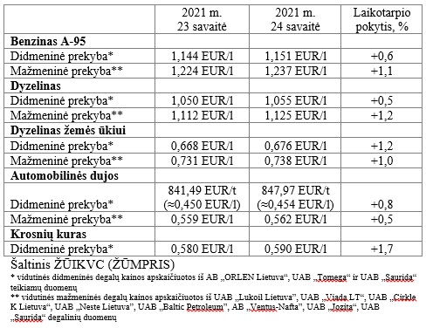

***Vidutinės mažmeninės degalų kainos didžiuosiuose Lietuvos miestuose 2021 m. 24 savaitę***

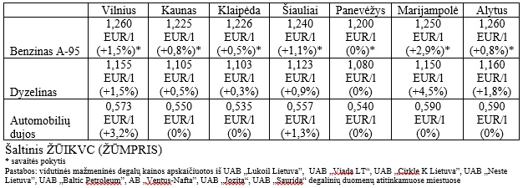

*Šaltinis – ŽŪIKVC (LŽŪMPRIS)*

*Naudojant ŽŪIKVC (LŽŪMPRIS) duomenis, būtina nurodyti šaltinį*